Hettich op de Sicam 2025 in Pordenone/Italië
Hoe meubels en ruimtes worden omgetoverd tot comfortzones

Na zijn veelbesproken productpremières op de toonaangevende wereldbeurs Interzum in Keulen zet Hettich nu ook op de Sicam 2025 in Italië een duidelijk signaal als internationale trendsetter in de toeleveringsbranche: onder het motto 'Transforming Spaces – with innovative motion' presenteert de beslagspecialist van 14 tot en met 17 oktober in hal 5, stand A33/B32 een heel scala aan nieuwe producten en vervolgontwikkelingen, vertaald in buitengewone meubelideeën voor transformeerbare woonwerelden.

Met een breed scala aan systeemoplossingen die meubels en ruimtes omtoveren tot echte comfortzones in het dagelijks leven biedt Hettich zijn klanten en partners uit ambacht, handel en industrie precies datgene wat ze nu nodig hebben voor hun succes: innovatieve beslagsystemen die consequent zijn ontwikkeld vanuit het oogpunt van de gebruiker en tegelijkertijd individuele, exclusieve oplossingen zeer eenvoudig realiseerbaar maken.

Het modulaire YOU-platform:
smalle ladezijwanden voor alle segmenten
Voor Hettich als uitvinder van het platformprincipe is de verdere ontwikkeling van de schuifladesystemen een zaak die haar na aan het hart ligt. Op de Sicam behoort het uitgebreide YOU-platform dan ook tot de top-noviteiten. Met YOU heeft Hettich een ladeplatform gecreëerd dat ontwerpvrijheid, efficiëntie en rendabiliteit in één systeem combineert: flexibel, modulair en schaalbaar van het middensegment tot het high-end segment – 'One Platform. Unlimited Options'. Van volumemodellen tot exclusieve maatwerkproducten: met smalle ladezijwanden kunnen alle marktsegmenten worden bestreken. Het open, systeemoverschrijdende YOU-platform maakt namelijk gebruik van identieke boorgaten en dankzij de modulaire bouwstenen kunnen varianten in een handomdraai worden gerealiseerd – zonder nieuwe constructie. Het grote voordeel van YOU: pas aan het einde van de slanke kastproductie bepalen de gebruikte ladegeleider en de schuiflade het gewenste segment. Zo kan ook sneller worden ingespeeld op trends en wensen van klanten – met individuele optische en technische vormgevingselementen.
De veelzijdige ontwerpmogelijkheden van het YOU-platform van Hettich maken differentiatie eenvoudig. Elk schuifladesysteem in het grote bouwpakket heeft namelijk zijn eigen karakter: helemaal nieuw is ladesysteem ExeoTech: deze 'efficiëntiekampioen' van Hettich met 11 mm-ladezijwand is geoptimaliseerd voor industriële productie met hoge stuksaantallen en biedt een uitstekende prijs-kwaliteitverhouding. Het schuifladesysteem AvanTech YOU met 13 mm-ladezijwand is het 'transformeerbare design' in het YOU-platform, waarmee ook upgrades naar een hoger prijssegment eenvoudig kunnen worden gerealiseerd. En voor exclusieve eisen presenteert Hettich zijn minimalistische systeem AvoriTech als de 'purist': de 8 mm smalle, volledig onberispelijke ladezijwanden maken deze lade tot de eerste keuze voor meubels en keukens in het hoge prijssegment. De drie schuifladesystemen ExeoTech, AvanTech YOU en AvoriTech kunnen allemaal worden gebruikt op Quadro YOU gedeeltelijk en volledig uittrekbare systemen of
Actro YOU volledig uittrekbare systemen. Bovendien kunnen houten schuifladen met behulp van een snapper worden gebruikt op Quadro YOU gedeeltelijk en volledig uittrekbare systemen, op Actro YOU-, Quadro 5D- of Actro 5D-ladegeleiders.

Upgrade voor AvanTech YOU 'Illumination':
verlichting van het meubel nu ook in extra warm wit
Binnen het YOU-platform biedt het schuifladesysteem
AvanTech YOU de meest uitgebreide individualiseringsopties – of het nu gaat om designprofielen, designcapes, Inlay-ladezijwanden of het populaire designkenmerk 'Illumination': onder het motto 'No plug, just play' kunt u met 'Illumination' spannende lichtaccenten aanbrengen op meubels in de keuken, badkamer of woonkamer. De nieuwe systeemgeneratie is nu nog eenvoudiger te monteren. Het led-systeem wordt zonder magneet op de gewenste plaats op de schuiflade geplaatst. De benodigde energie is afkomstig van een handig, oplaadbaar accupack. Vervelende elektriciteitsaansluitingen zijn hier overbodig, zodat ook al geïnstalleerde schuifladen hier heel eenvoudig mee kunnen worden uitgerust. De snellaadfunctie van de accu met USB-C blijkt bovendien zeer comfortabel in het gebruik. Een andere vernieuwing maakt 'Illumination' nu nog aantrekkelijker: de lichtkleur kan nu naar smaak of behoefte worden gewijzigd tussen extra warm wit met 2.700 K of neutraal wit met 4.000 K. Zo kan de lichtstemming van 'Illumination' op elk moment worden aangepast aan verschillende toepassingsgebieden. En: vanaf 2026 zal de nieuwe generatie 'Illumination' ook beschikbaar zijn voor houten schuifladen.

Draai-zwenksysteem FurnSpin:
geeft meubels en ruimtes transformatieve kracht
Het unieke draai-zwenksysteem FurnSpin uit de SpinLines-productfamilie van Hettich brengt beweging in meubels zoals je nog nooit eerder hebt gezien. En met de gratis FurnSpin-
online-configurator kunt u nu heel eenvoudig zelf uw eigen meubelideeën ontwerpen: de tool laat in één oogopslag zien of het meubel geschikt is voor FurnSpin, controleert automatisch op mogelijke botsingen en levert uiteindelijk alle boorposities en afmetingen als pdf. Hettich biedt FurnSpin aan in de uitvoeringen S, M en XL, geschikt voor verschillende meubelafmetingen en gewichtsklassen. Helemaal nieuw bij de FurnSpin-accessoires is het kabelmanagement voor een onzichtbare stroomtoevoer. Zo kan bijvoorbeeld met de led-designfunctie 'Illumination' van Hettich ook bij FurnSpin een unieke lichtstemming in het meubel worden gecreëerd. – 'The Joy of FurnSpin' zorgt in het dagelijks leven steeds weer voor prettige gebruikservaringen die een blijvende indruk op uw klanten achterlaten.

Avosys scharnier voor glas en spiegeldeuren:
slanke elegantie voor de keuken, bad- en woonkamer
Hoe hoogwaardiger de glazen of spiegelkast is, des te ingetogener moeten de deurscharnieren zijn. De nieuwe Avosys blijft visueel onopvallend op het meubel en neemt zelf zo weinig plaats in beslag dat de inhoud van de kast nu meer ruimte krijgt. Avosys kan veilig op glazen en spiegeldeuren gelijmd of geschroefd worden. Ook is het geschikt voor schroefmontage zonder potboring bij dunne, harde materialen zoals Corian® of HPL. Met Avosys zijn glazen en spiegeldeuren met een dikte van 3 tot 8 mm en bij solid surface materialen deurdiktes van 10 tot
12 mm eenvoudig realiseerbaar. De levering van dit nieuwe Hettich-product start eind 2025.

Kastinterieurinrichting van Hettich:
Slim georganiseerde opbergruimte
Het nieuwe assortiment 'wandkastinrichting' wordt sinds 2025 binnen de Hettich Group geproduceerd. Van hoge- en onderkasten tot hoekkasten – met de doordachte, hoogwaardige beslagsystemen van Hettich kan de opbergruimte achter het meubelfront geoptimaliseerd en opgewaardeerd worden met innovatieve functies. Dit betekent bijvoorbeeld meer gemak voor alle keukengebruikers: de kastinterieurs bieden een snel overzicht en handige, ergonomische toegang tot de kastinhoud. Ook kleine nissen, smalle kasten of moeilijk bereikbare hoeken kunnen met de oplossingen van Hettich nu efficiënter worden benut.

Zwaar belastbare kastophanger SAH 500:
laat zware meubels voor de muur zweven
De nieuw ontwikkelde zwaar belastbare kastophanger SAH 500 van Hettich is de perfecte keuze voor 'zwaargewichten' aan de wand in de keuken, bad- of woonkamer evenals voor boven- of onderkasten, sideboards of commodes. Het slimme constructiesysteem uit wanddeel en kastdeel is uniek op de markt en maakt een hoge mate van automatisering mogelijk. Het wanddeel bevat de complete techniek. Het maakt deel uit van de commissie en wordt langs de productie geleid. De montage-vriendelijke SAH 500 is getest volgens de beslagnorm EN 15939 en is per kastophanger belastbaar tot maar liefst 110 kg. Zelfs bij weinig beschikbare ruimte in de kast worden schuifladen bewogen zonder tegen het systeem te stoten.

'roominspirations':
ontdek creatieve concepten digitaal
Hettich maakt zijn ambitie als inspirator en partner van de meubelbranche ook waar met deze praktische service: op de Hettich-website onder 'roominspirations' kunnen vakbezoekers en klanten al tijdens de beurs de talrijke meubelideeën voor keuken, badkamer, woonkamer, slaapkamer, witgoed, werkruimte, retail en outdoor in 3D ontdekken en inclusief gegevenspakketten online opvragen voor eigen gebruik.

U kunt het onderstaande fotomateriaal downloaden via https://web.hettich.com/nl-nl/pers.jsp:
Afbeeldingen
Teksten onder afbeeldingen
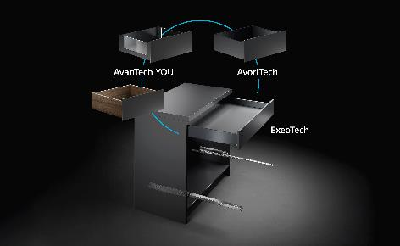
402025_a
Veelzijdig en efficiënt: met smalle ladezijwanden uit het YOU-platform van Hettich kunnen alle marktsegmenten economisch worden bestreken – van volumemodellen tot exclusieve maatwerkproducten. Foto: Hettich

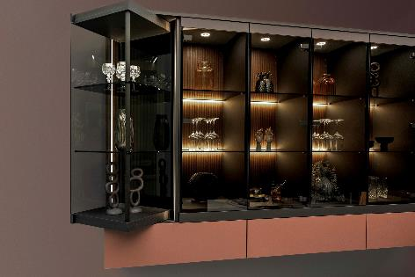
402025_b
FurnSpin, een van de topinnovaties van Hettich: het meubelelement wisselt met een draaiing van gesloten naar open. Waardoor geheel nieuwe interpretaties ontstaan voor het woord opbergruimte. Foto: Hettich

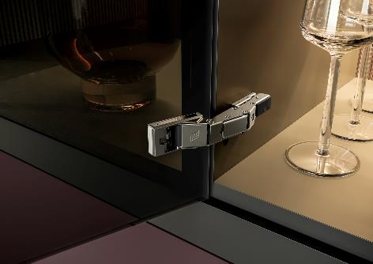
402025_c
Ingetogen elegantie voor keuken, bad- en woonkamer: het nieuwe Hettich-scharnier Avosys voor glazen en spiegeldeuren maakt puristisch meubeldesign met permanent gebruikscomfort mogelijk. Foto Hettich

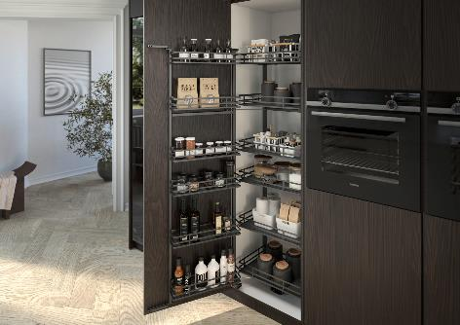
402025_d
Het nieuwe Hettich-assortiment 'Kastinterieurinrichting': 'Iseo' voor hoge kasten biedt optimale orde tot in het laatste hoekje van de kast en een ergonomisch bereikbare inhoud. Foto: Hettich

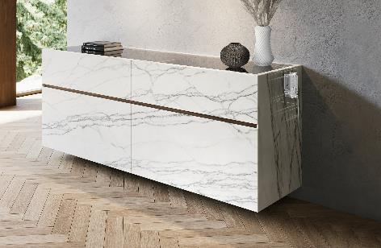
402025_e
Zwevend meubeldesign ook bij hoge gewichten: de zwaar belastbare kastophanger SAH 500 van Hettich heeft een uniek smal design. Zijn geringe opbouwhoogte biedt nieuwe ontwerpvrijheid in de kast. Foto Hettich

Over Hettich
Hettich werd in 1888 opgericht en behoort tegenwoordig wereldwijd tot de grootste en succesvolste producenten van meubelbeslag. De hoofdvestiging van het familiebedrijf is in Kirchlengern, in het meubelcentrum van Oost-Westfalen. Ongeveer 8.400 collega's werken samen om onze toekomstbestendige oplossingen in meer dan 100 landen te leveren. Het merk Hettich biedt met haar ondernemingsbelofte 'It's all in Hettich' een uitgebreid portfolio dat wereldwijd consequent is afgestemd op de behoeften van de klanten. De hoogste prioriteit ligt daarbij altijd al op duurzaam handelen met aandacht voor sociale, maatschappelijke en ecologische aspecten. www.hettich.com

